Laboratorio N° 1
Convertidor Analógico – Digital

Integrantes:
Fabián Bravo Olguín
Beatriz Durán Carrasco
Gonzalo Inostroza Carrasco
Docente: Julio C. Alarcón Monteros
Asignatura: Sistemas Digitales
Carrera: Ingeniería Civil en Informática
Fecha: 11/04/2024
Índice

Introducción 3
Desarrollo Teórico 5
Diseño del sistema digital 9
Simulación del circuito 14
Caso 1: 16
Caso 2: 17
Caso 3: 17
Caso 4: 18
Caso 5: 19
Conclusión 20
Bibliografía. 21
Anexos. 22

Introducción

En el presente informe se dará a conocer el trabajo realizado, el cual consistió en el diseño y posterior simulación de un circuito básico para hacer funcionar un ADC. El objetivo detrás de este circuito es poder transformar una señal analógica electrónica, en nuestro caso una señal senoidal, a una señal digital electrónica.
Entrando en más detalle sobre el funcionamiento, un convertidor análogico-digital (ADC, por sus siglas en inglés) es un dispositivo electrónico que transforma una señal analógica, que puede variar de manera continua, en una señal digital compuesta por valores binarios para su procesamiento digital. Este proceso implica varias etapas clave: muestreo, cuantificación y codificación. En la fase de muestreo, el ADC toma muestras de la señal analógica a intervalos regulares, definidos por su frecuencia de muestreo. La cuantificación implica asignar a cada muestra un valor discreto de un conjunto finito, lo que introduce un cierto nivel de error o ruido de cuantificación, ya que la gama de valores analógicos se representa mediante un número limitado de niveles digitales. Finalmente, en la codificación, estos valores cuantificados se traducen a código binario para su uso en sistemas digitales. Los ADC son fundamentales en dispositivos electrónicos modernos, permitiendo la interacción entre el mundo analógico, como las señales de audio y video, y los sistemas digitales, como computadoras y teléfonos inteligentes, donde se procesa, almacena o transmite la información.
A continuación se presentarán los conceptos teóricos de cómo se transforma una señal analógica a una señal digital, posteriormente se utilizarán esos conocimientos para diseñar un circuito capaz de realizar estas transformación complicando ciertas restricciones entregadas, todo esto para finalmente realizar una simulación de dicho circuito, esto para comprobar su funcionamiento.

Objetivos

Objetivo General:
- Convertir una señal digital analógica a una señal digital.
Objetivos específicos: (deben contribuir al cumplimiento del objetivo general)
- Diseñar un circuito con los parámetros adecuados para la conversión de la señal.
- Verificar que el circuito cumpla con lo previsto por la teoría.
- Desarrollar una fórmula que prediga la salida del circuito.

Desarrollo Teórico

Como se mencionó anteriormente, nuestro objetivo será transformar la señal analógica en una digital, por ello primero debemos definir qué son estos conceptos. El primero de estos será que significa cuando una señal es análoga, lo cual significa que sus valores son continuos, o en palabras más simples, en el caso de tener un valor que varía entre 0 y 100, tendremos infinitos valores intermedios, en la figura 1 se muestra un ejemplo de una señal analógica.
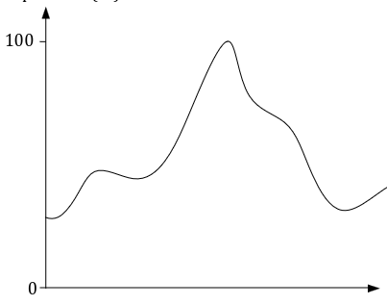
Figura 1. Ejemplo de señal analógica
Seguido de estos tenemos una señal digital, la cual a diferencia de la analógica, es una señal de valores discretos, esto quiere decir que si la señal varía de 0 y 100, existe un conjunto finito de posibles valores, los cuales van cambiando tras pasar una cierta cantidad de tiempo, no se ve cómo una línea continua como en el ejemplo anterior. En la figura 2 podemos ver un ejemplo de esto
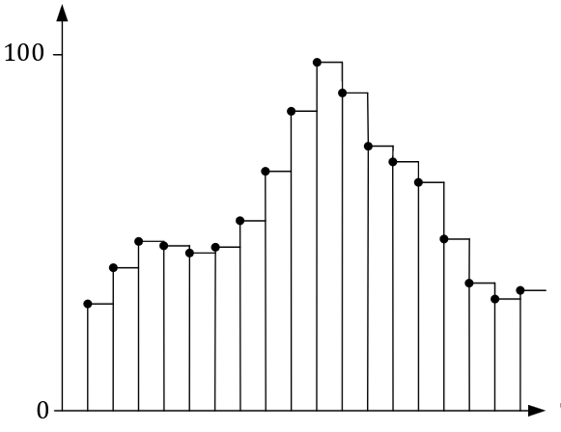
Figura 2. Ejemplo de señal digital

Es importante mencionar que durante todo este informe, cuando decimos señal analógica, nos referimos a la señal producida por un voltaje variable, mientras que con la señal digital, estamos hablando de la señal producida por n cables donde la presencia o ausencia de voltaje (5 [V] o 0 [V]) representara un 1 o un 0 respectivamente, con esto se formará un número binario el cual será el valor entregado por la señal.
Resulta relevante ahondar aunque en el presente trabajo se hace una simulación por software, en el mundo real nunca se tiene en 5 [V] o 0[V] de forma perfecta, por lo que realmente se mapea a 0 o 1 en un rango, por ejemplo puede ser de 5-2,7 [V] se considera como 1 y de 0-2,3 [V] se considera como un 0. Los valores que no están dentro de ninguno de los intervalos no resultan posible determinar que valor se debería asignar, pues están muy cercanos al valor medio de 2.5 [V] en la figura 3 se muestra un ejemplo de que se menciona en este párrafo.
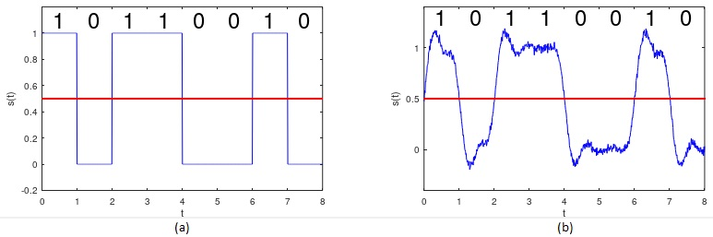
Figura 3. Ejemplo de señal digital ideal y una señal digital real
Ahora, ya con los esos conceptos definidos, podemos ahondar más en el proceso de transformar una señal analógica a una digital, el primer paso para hacer esto se discretizar la señal analógica, esto consiste en tomar registro de los valores de la señal cada cierta cantidad de tiempo esto se evidencia en la figura 4.
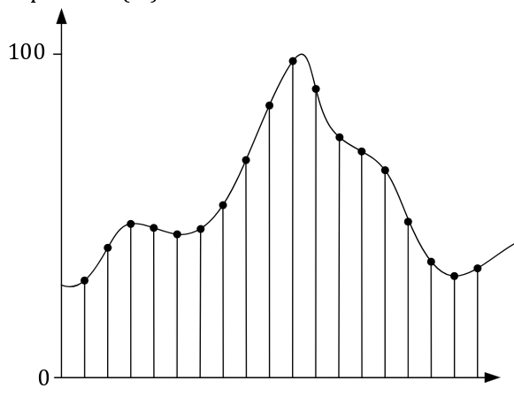
Figura 4. Discretización de una señal analógica

Luego el valor registrado en la discretización se transforma a su representación en binario y con ello se termina el proceso de transformación. Ahora evidentemente en un circuito no podemos realizar este proceso nosotros manualmente, por lo que se usará un convertidor analógico-digital, o ADC por sus siglas en inglés, este dispositivo realizará todo el proceso descrito anteriormente, solo será necesario darle las entradas apropiadas.
Con entradas apropiadas nos referimos a los siguientes, primero y por razones obvias será la señal analógica a convertir, luego tendremos unos voltajes de referencia, estos corresponden a valor máximo y mínimo esperado de la señal analógica y por último se necesita una señal pulsante o de reloj, que corresponde a la frecuencia con la que se toman los datos para la discretización.
Entrado más acerca de los cálculos que están involucrados en este proceso, tendremos que existe un voltaje de resolución, este corresponde a cuando tiene que variar el voltaje de la señal analógica para producir un cambio en la salida digital, este se obtendrá empleando la fórmula (1).
$$V_{resol}=\frac{V_{max}-V_{min}}{2^{n}}$$ | (1)
Donde:
$V_{max}$: Corresponde al voltaje de referencia máximo.
$V_{min}$: Corresponde al voltaje de referencia mínimo.
$V_{resol}$: Corresponde al voltaje de resolución.
$n$: Corresponde al número de bits de la señal digital, también denominado bits de resolución.
Con ello ya tenemos lo necesario, para diseñar el circuito que transforma una señal analógica en una digital, sin embargo existen un par de detalles relevantes, el primero de estos es del teorema de muestreo, el cual indica que para discretizar un señal analogica se deberá emplear una frecuencia de muestreo que sea como mínimo el doble la frecuencia de la señal analógica.

Diseño del sistema digital

Ahora que contamos con el conocimiento teórico necesario, procederemos a diseñar un circuito que logre transformar la señal analógica en una digital cumpliendo nuestros requerimientos. Con ellos en mente el primer paso resulta lógico, pues todavía no hemos detallado las características de nuestra señal analógica de entrada ni tampoco los requerimientos de nuestra transformación, por ello empezaremos describiendo nuestra señal de entrada. Esta deberá ser una señal senoidal que varíe entre los 12 y -12 Volts a una frecuencia de 50 [Hz], mientras que la transformación deberá tomar 20 muestras por ciclo de la señal analógica y dar como resultado una señal digital de 8 bits.

Ahora que contamos con los requerimientos de la transformación que deseamos realizar, podemos empezar a diseñar el circuito, esté evidentemente contará con un ADC el cual según lo explicado anteriormente cumplirá el papel de transformar la señal. Lo siguiente será calcular los parámetros para el funcionamiento del ADC, la mayoría de estos resultan obvios, por ejemplos los voltajes de referencia serán de 12 y -12 Volts, pues son los valores máximos para la señal analógica de entrada, también sabemos que necesitamos 8 bits de resolución para producir una señal digital de 8 bits. Por último, y quizás menos evidente es la frecuencia de muestreo, debido a que solo sabemos que debemos tomar 20 muestras a una señal de 50 [Hz], es necesario realizar un pequeño cálculo, para ello emplearemos la fórmula (2).
$$f_{M}=f_{e}⋅n$$ | (2)
Donde:
$f_{M}$: La frecuencia de muestreo medida en Hertz
$f_{e}$:La frecuencia de la señal analógica de entrada medida en Hertz
$n$: El número de muestras por ciclos ($n≥2; n∈N$)
Es importante mencionar la limitación que tiene $n$, pues si tenemos que si es menor que 2 romperemos el teorema del muestreo y, por otra parte, si $n$ no pertenece a los naturales, tendremos que la frecuencia de muestreo no será un múltiplo de la frecuencia de la señal analógica y con ellos el número de muestras por ciclo no será constante y varía entre ciclo y ciclo.
Ahora que contamos con la fórmula (2), solo es cuestión de aplicar para obtener que la frecuencia de muestreo será de 1000 [Hz] y con ese tenemos todos los datos necesarios, a modo de resumen se confeccionó la tabla 1 y 2 con todos los datos que usaremos para confeccionar nuestro circuito.
Tabla 1. Resumen características de la señal analógica de entrada
Característica | Valor
Voltaje máximo | 12 [V]
Voltaje mínimo | -12[V]
Frecuencia | 50 [Hz]

Tabla 2. Resumen datos ADC
Parámetro | Valor
Voltaje de referencia máximo | 12[V]
Voltaje de referencia mínimo | -12[V]
Frecuencia de muestreo | 1000[Hz]
Bits de resolución | 8

Con los datos que usaremos ya calculados, es necesario ver los componentes necesarios y las conexiones que tendrán, para ellos se confeccionó un diagrama de bloques, el cual se puede observar en la figura 5. Este está formado por un ADC, la señal analógica de entrada, un reloj que emite la frecuencia de muestreo, los voltajes de referencia y la señal digital de salida.
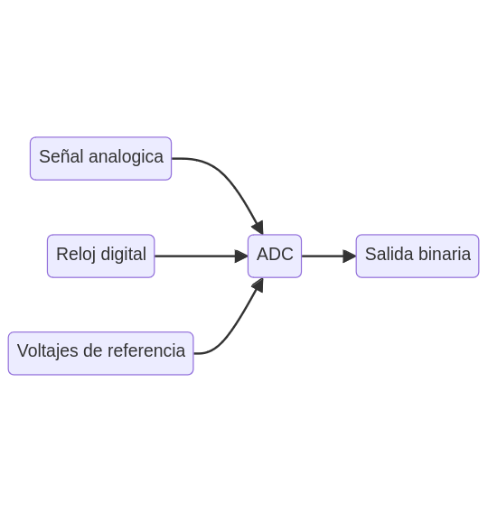
Figura 5. Diagrama de bloques del circuito
Con esto ya tenemos un circuito capaz de realizar la tarea sin mayores problemas, sin embargo, nosotros necesitamos una forma, de comprobar que el comportamiento es el adecuado, con este objetivo agregaremos un osciloscopio de dos canales al cual le conectaremos el reloj y la señal analógica. De esta manera tendríamos una forma de visualizar el comportamiento del circuito, por lo que el circuito que simularemos será el que se puede ver en la figura 6.
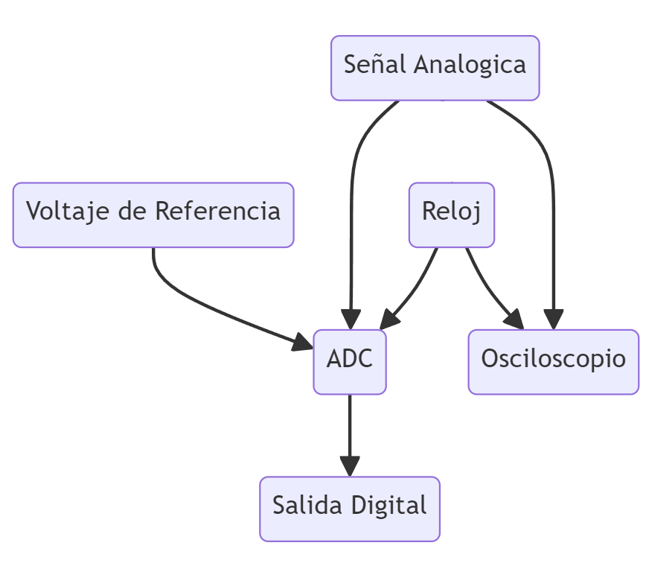
Figura 6. Diagrama de Bloques del circuito a simular

También con el mismo fin de poder comprobar el correcto funcionamiento del circuito, se confeccionó la tabla 3, la cual tiene los rangos de voltajes para una determinada salida en binario, esta fue creada usando el voltaje de resolución, el cual se calcula usando la fórmula (1), en nuestro caso tiene un valor de 93,75[mV]. Solo se presenta una fracción de la tabla por motivos de espacios, para ver la tabla completa ver anexos.
Tabla 3. Extracto de la tabla con los rangos de voltaje de cada salida
Salida en binario | Representación decimal | Voltaje mínimo [V] | V máximo [V]
00000000 | 0 | -12,00000 | -11,90625
00000001 | 1 | -11,90626 | -11,81250
00000010 | 2 | -11,81251 | -11,71875
00000011 | 3 | -11,71876 | -11,62500
… | … | … | ...
11111101 | 253 | 11,71874 | 11,81250
11111110 | 254 | 11,81249 | 11,90625
11111111 | 255 | 11,90624 | 12,00000

Aparte de la tabla también se hará uso de la fórmula (3), esta nos permite encontrar la salida en binario para un voltaje medido, esto debido a que aunque tenemos la tabla completa, tener una fórmula directa resulta mucho más práctico para ver la salida de un voltaje en particular.
$$D_{s}=⌊\frac{V_{m}-V_{min}}{V_{resol}}⌋$$ | (3)
Cabe mencionar que $⌊$ y$⌋$, representar la función suelo, o sea, se debe truncar el resultado de la división y también que las variables representan lo siguiente:
$D_{s}$: Salida esperada del circuito, al trabajar con decimales da como decimal, por lo que se debe convertir a binario.
$V_{m}$: Voltaje de la muestra, expresado en Volts
$V_{min}$: Voltaje mínimo de referencia, expresado en Volts
$V_{resol}$: Voltaje de resolución, expresado en Volts
Finalmente, con todo lo presentado anteriormente, tenemos todo lo necesario para realizar la simulación, puesto que tenemos un modelo del circuito a implementar, los parámetros que deberemos ingresar a este y una forma de determinar si el comportamiento es adecuado. Esto es, mirando la salida del osciloscopio y la salida digital para luego compararlos con los valores con los presentados en la tabla 3 o usando la fórmula presentada anteriormente.

Simulación del circuito

A continuación, presentamos una simulación del circuito diseñado anteriormente, la simulación fue realizada usando el software Multisim, la implementación del circuito se puede ver en la figura 7. Los componentes utilizados fueron una fuente de poder de corriente alterna, esto debido a que produce una salida senoidal como deseamos, a esta de le cambió la frecuencia y voltaje peak para que corresponda con nuestra entrada deseada. También se usó un reloj digital para suministrar la frecuencia de muestreo, VCC y VEE fueron empleados para simular los voltajes de referencia, un osciloscopio de dos canales y por último la salida se conectó a una pantalla de 8 leds para poder visualizar la salida.

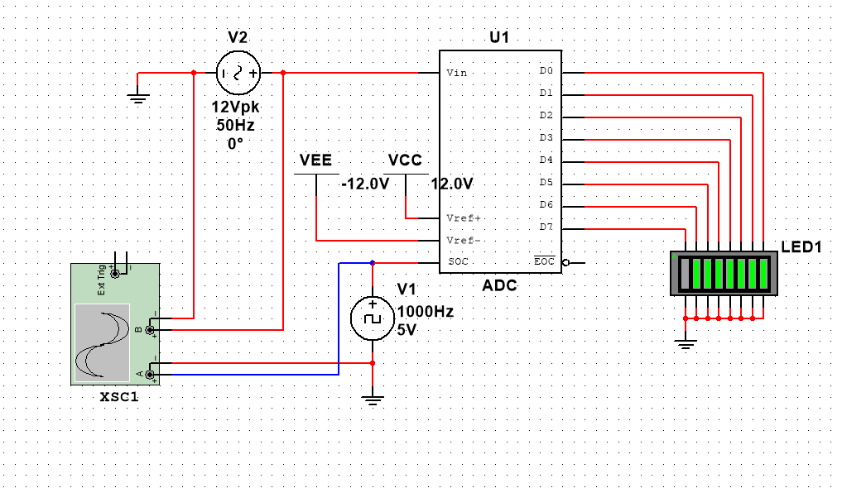
Figura 7. Circuito en Multisim
Con la implementación del circuito ya realizada, se procedió a verificar el correcto funcionamiento de este, lo primero que se comprobó fue la cantidad de muestras que se toman en un ciclo de la señal analógica. Para realizar esto se simuló un ciclo entero de la señal analógica, luego se vio la salida del osciloscopio y se contó el número de pulsos del reloj.

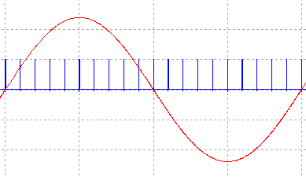
Figura 8. Muestreo en 1 ciclo
La salida del osciloscopio se presenta en la figura 8, en esta podemos observar en color rojo la señal analógica y en azul los pulso del reloj, los cuales si contamos veremos que son 21 pulsos. A primera visto, esto puede parecer un error, pues según el diseño deberíamos ver 20 pulsos; sin embargo, este comportamiento es esperado, debido a que el último pulso corresponde al primer pulso del siguiente ciclo de la señal, de esta forma podemos verificar que efectivamente tenemos el valor esperado de 20 pulsos por ciclo.

Ya con el número de muestras verificado, se procedió a comprobar que el circuito transforma de forma correcta la señal analógica en una digital, para ello se tomarán datos en 5 casos diferentes. Cada caso consiste en parar la simulación en un momento determinado, medir el último voltaje y ver la salida, luego se comprobará usando la fórmula obtenida anteriormente. Es importante mencionar que con el objetivo de tener la mayor seguridad posible del correcto funcionamiento del circuito, se fue estratégico en los casos que se consideraron, con eso en mente los casos considerados fueron los siguientes:
- Caso 1: Señal analógica con el voltaje mínimo
- Caso 2: Señal analógica con el voltaje máximo
- Caso 3: Señal analógica con un voltaje cercano a 0
- Caso 4: Señal analógica con un voltaje positivo arbitrario
- Caso 5: Señal analógica con un voltaje negativo arbitrario
A continuación se presenta los casos a detalle:

Caso 1:
Tal como se mencionó anteriormente, para el caso se pausó la simulación al momento que la salida nos diera la mínima señal, el resultado se puede ver en la figura (9). Al igual que cuando se contó el número de ciclos, en la salida del osciloscopio con rojo está la señal analógica conectada al canal A y en azul está el pulso del reloj conectado al canal B. Las mediciones se realizaron usando T1, por lo que los datos que nos interesan son los de la primera fila de la tabla presente en la figura (9).
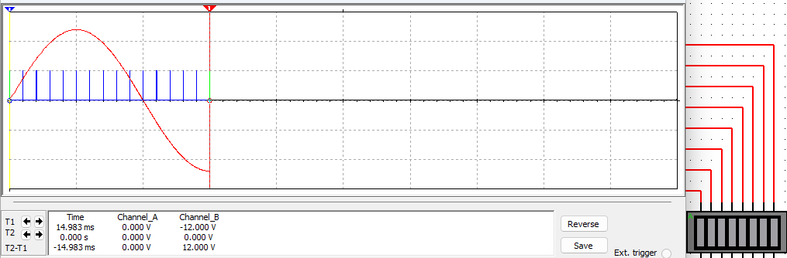
Figura 9. Muestreo en 1 ciclo
Respecto al análisis de la medición anterior, podemos confirmar que es correcto, esto sea, revisando la tabla (3) o utilizado la fórmula (3) mostrada anteriormente, pues tenemos que para -12 [V] se debería tener una salida de $00000000_{2}$.

Caso 2:
En el presente caso se pausó la simulación en cuanto la salida mostró la máxima señal, dando cómo resultado lo observable en la figura (10). Las conexiones se mantienen igual con respecto al caso 1 y el resto de casos. Los datos de interés se encuentran en la tabla presente en la figura.
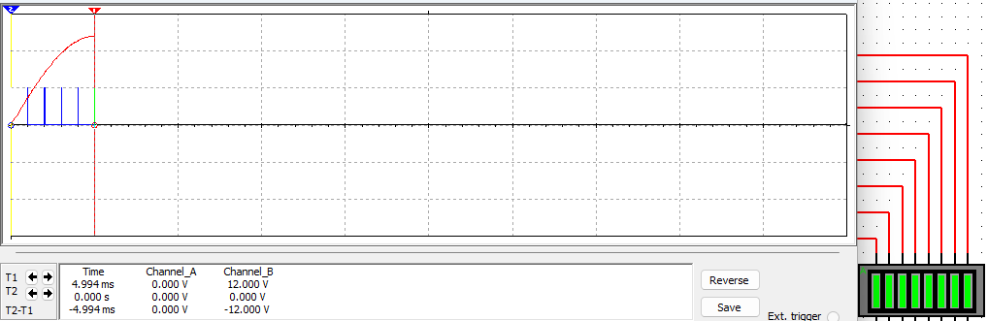
Figura 10. Muestreo en 1 ciclo
El análisis del actual caso es correcto porque tras revisar la tabla(3) o utilizando la fórmula (3), nos entrega que para 12 [V] se tiene una salida de $11111111_{2}$

Caso 3:
En ese caso de intento ve un valor cercano a 0, sin embargo al comprobar con los datos se encontró una discrepancia, pues como se ve en la figura 11, pues los -80.125 [mV] corresponde a $01111111_{2}$ Pero en la simulación se muestra otro valor con este fin se hizo zoom en la señal y se obtuvo el resultado de la figura 12.
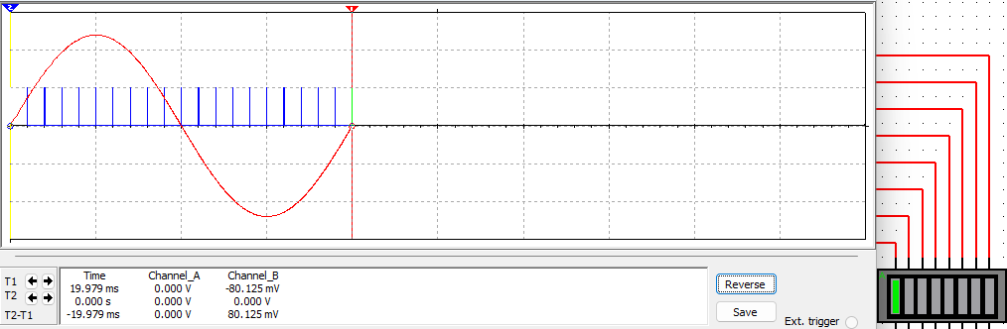
Figura 11. Muestreo en 1 ciclo

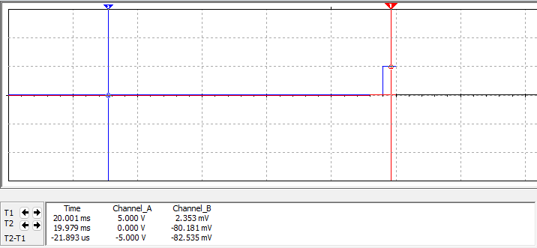
Figura 12. Muestreo en 1 ciclo
En esta podemos concluir que el voltaje que se midió fue justo antes de la señal del reloj que hizo cambiar el número, con eso podemos ver que efectivamente nuestro circuito funciona bien y responde a la teoría de la forma apropiada

Caso 4:
En este caso, como ya fue mencionado anteriormente, se pausó la simulación cuando la salida mostró una señal analógica positiva arbitraria, que en este caso fue de 9.697 [V], el resultado se puede ver en la figura (13)
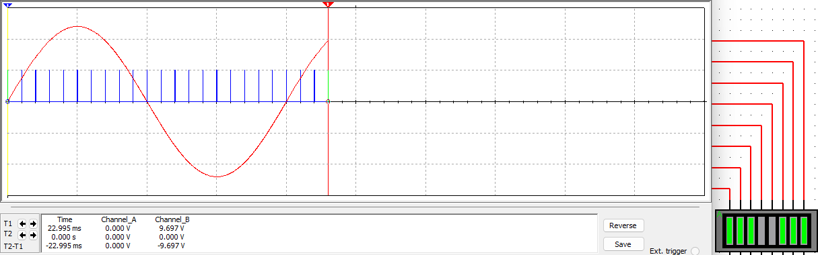
Figura 13. Muestreo en 1 ciclo
En lo estudiado de la figura (13), se puede afirmar que el análisis es correcto porque, al igual que antes, al revisar la tabla (3) o aplicando la fórmula (3), obtenemos que para el voltaje antes mencionado, la salida digital es de $11100111_{2}$

Caso 5:
En este caso sucesión algo similar al caso 3, pues según la figura 14, el valor entregado no corresponde, pues con -9,853 [V] esperamos un valor de $00010110_{2}$
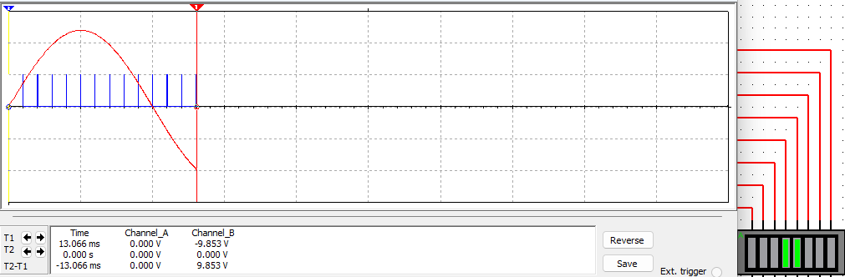
Figura 14. Muestreo en 1 ciclo
Sin embargo, al igual que antes, al ponernos justo encima de la señal de reloj podemos observar que el valor que registró fue de -9.726 [V], como se ve en la figura 15 (Si se observa el canal correspondiente al reloj marca 5 [V]), y si se comprueba con la fórmula (3) a este valor efectivamente le corresponde la salida de $00011000_{2}$
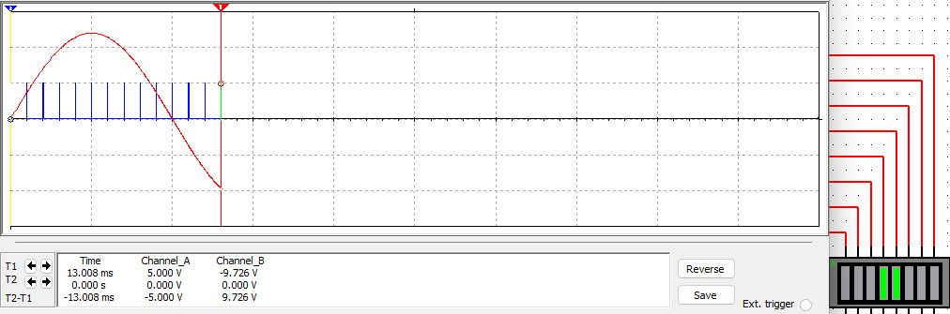
Figura 15. Muestreo en 1 ciclo

Conclusión

Ahora, con los resultados analizados, podemos concluir que efectivamente el circuito se comporta de la forma esperada. También podemos observar la pérdida de información en los casos 3 y 5, estos nos hace pensar que si estamos usando 8 bits de resolución resulta poco realizar 20 muestras por ciclo, considerando que con esa resolución de bits tenemos 256 posibles valores, y al realizar solo 20 muestras estamos perdiendo muchos valores, alrededor del 92 % de los valores no se utiliza. Adicionalmente, viéndolo desde otro punto de vista, podemos argumentar que para nuestro circuito utilizar 8 bits de resolución resulta excesivo, y con solo 5 bits podríamos tener resultados equivalentes, pues sólo serían 32 valores posibles y nosotros usaremos 20 de ellos.
También se pudo desarrollar la fórmula (3), la cual efectivamente logró predecir el comportamiento del circuito, por ejemplo nuevamente en los casos 3 y 5, consideramos que esta fórmula es de gran utilidad, pues evita la necesidad de mirar la tabla que puede resultar extremadamente extensa en algunas ocasiones.

Bibliografía.
Floyd. (2007). Fundamentos de Sistemas Digitales 9 Edicion. Pearson Educacion. https://dspace.itsjapon.edu.ec/jspui/bitstream/123456789/3745/1/fundamentos-de-sistemas-digitales-floyd-9ed%20%281%29.pdf
Ignacio, J. (s/f). Conversores Análogo-Digital y Digital-Análogo: Conceptos Básicos. Umich.mx. Recuperado el 11 de abril de 2024, de https://lc.fie.umich.mx/~azm/ad03.pdf

Anexos.

Representación decimal | Salida en binario | Voltaje mínimo [V] | V máximo [V]
00000000 | 0 | -12,00000 | -11,90625
00000001 | 1 | -11,90626 | -11,81250
00000010 | 2 | -11,81251 | -11,71875
00000011 | 3 | -11,71876 | -11,62500
00000100 | 4 | -11,62501 | -11,53125
00000101 | 5 | -11,53126 | -11,43750
00000110 | 6 | -11,43751 | -11,34375
00000111 | 7 | -11,34376 | -11,25000
00001000 | 8 | -11,25001 | -11,15625
00001001 | 9 | -11,15626 | -11,06250
00001010 | 10 | -11,06251 | -10,96875
00001011 | 11 | -10,96876 | -10,87500
00001100 | 12 | -10,87501 | -10,78125
00001101 | 13 | -10,78126 | -10,68750
00001110 | 14 | -10,68751 | -10,59375
00001111 | 15 | -10,59376 | -10,50000
00010000 | 16 | -10,50001 | -10,40625
00010001 | 17 | -10,40626 | -10,31250
00010010 | 18 | -10,31251 | -10,21875
00010011 | 19 | -10,21876 | -10,12500
00010100 | 20 | -10,12501 | -10,03125
00010101 | 21 | -10,03126 | -9,93750
00010110 | 22 | -9,93751 | -9,84375
00010111 | 23 | -9,84376 | -9,75000
00011000 | 24 | -9,75001 | -9,65625
00011001 | 25 | -9,65626 | -9,56250
00011010 | 26 | -9,56251 | -9,46875
00011011 | 27 | -9,46876 | -9,37500
00011100 | 28 | -9,37501 | -9,28125
00011101 | 29 | -9,28126 | -9,18750
00011110 | 30 | -9,18751 | -9,09375
00011111 | 31 | -9,09376 | -9,00000
00100000 | 32 | -9,00001 | -8,90625
00100001 | 33 | -8,90626 | -8,81250
00100010 | 34 | -8,81251 | -8,71875
00100011 | 35 | -8,71876 | -8,62500
00100100 | 36 | -8,62501 | -8,53125
00100101 | 37 | -8,53126 | -8,43750
00100110 | 38 | -8,43751 | -8,34375
00100111 | 39 | -8,34376 | -8,25000
00101000 | 40 | -8,25001 | -8,15625
00101001 | 41 | -8,15626 | -8,06250
00101010 | 42 | -8,06251 | -7,96875
00101011 | 43 | -7,96876 | -7,87500
00101100 | 44 | -7,87501 | -7,78125
00101101 | 45 | -7,78126 | -7,68750
00101110 | 46 | -7,68751 | -7,59375
00101111 | 47 | -7,59376 | -7,50000
00110000 | 48 | -7,50001 | -7,40625
00110001 | 49 | -7,40626 | -7,31250
00110010 | 50 | -7,31251 | -7,21875
00110011 | 51 | -7,21876 | -7,12500
00110100 | 52 | -7,12501 | -7,03125
00110101 | 53 | -7,03126 | -6,93750
00110110 | 54 | -6,93751 | -6,84375
00110111 | 55 | -6,84376 | -6,75000
00111000 | 56 | -6,75001 | -6,65625
00111001 | 57 | -6,65626 | -6,56250
00111010 | 58 | -6,56251 | -6,46875
00111011 | 59 | -6,46876 | -6,37500
00111100 | 60 | -6,37501 | -6,28125
00111101 | 61 | -6,28126 | -6,18750
00111110 | 62 | -6,18751 | -6,09375
00111111 | 63 | -6,09376 | -6,00000
01000000 | 64 | -6,00001 | -5,90625
01000001 | 65 | -5,90626 | -5,81250
01000010 | 66 | -5,81251 | -5,71875
01000011 | 67 | -5,71876 | -5,62500
01000100 | 68 | -5,62501 | -5,53125
01000101 | 69 | -5,53126 | -5,43750
01000110 | 70 | -5,43751 | -5,34375
01000111 | 71 | -5,34376 | -5,25000
01001000 | 72 | -5,25001 | -5,15625
01001001 | 73 | -5,15626 | -5,06250
01001010 | 74 | -5,06251 | -4,96875
01001011 | 75 | -4,96876 | -4,87500
01001100 | 76 | -4,87501 | -4,78125
01001101 | 77 | -4,78126 | -4,68750
01001110 | 78 | -4,68751 | -4,59375
01001111 | 79 | -4,59376 | -4,50000
01010000 | 80 | -4,50001 | -4,40625
01010001 | 81 | -4,40626 | -4,31250
01010010 | 82 | -4,31251 | -4,21875
01010011 | 83 | -4,21876 | -4,12500
01010100 | 84 | -4,12501 | -4,03125
01010101 | 85 | -4,03126 | -3,93750
01010110 | 86 | -3,93751 | -3,84375
01010111 | 87 | -3,84376 | -3,75000
01011000 | 88 | -3,75001 | -3,65625
01011001 | 89 | -3,65626 | -3,56250
01011010 | 90 | -3,56251 | -3,46875
01011011 | 91 | -3,46876 | -3,37500
01011100 | 92 | -3,37501 | -3,28125
01011101 | 93 | -3,28126 | -3,18750
01011110 | 94 | -3,18751 | -3,09375
01011111 | 95 | -3,09376 | -3,00000
01100000 | 96 | -3,00001 | -2,90625
01100001 | 97 | -2,90626 | -2,81250
01100010 | 98 | -2,81251 | -2,71875
01100011 | 99 | -2,71876 | -2,62500
01100100 | 100 | -2,62501 | -2,53125
01100101 | 101 | -2,53126 | -2,43750
01100110 | 102 | -2,43751 | -2,34375
01100111 | 103 | -2,34376 | -2,25000
01101000 | 104 | -2,25001 | -2,15625
01101001 | 105 | -2,15626 | -2,06250
01101010 | 106 | -2,06251 | -1,96875
01101011 | 107 | -1,96876 | -1,87500
01101100 | 108 | -1,87501 | -1,78125
01101101 | 109 | -1,78126 | -1,68750
01101110 | 110 | -1,68751 | -1,59375
01101111 | 111 | -1,59376 | -1,50000
01110000 | 112 | -1,50001 | -1,40625
01110001 | 113 | -1,40626 | -1,31250
01110010 | 114 | -1,31251 | -1,21875
01110011 | 115 | -1,21876 | -1,12500
01110100 | 116 | -1,12501 | -1,03125
01110101 | 117 | -1,03126 | -0,93750
01110110 | 118 | -0,93751 | -0,84375
01110111 | 119 | -0,84376 | -0,75000
01111000 | 120 | -0,75001 | -0,65625
01111001 | 121 | -0,65626 | -0,56250
01111010 | 122 | -0,56251 | -0,46875
01111011 | 123 | -0,46876 | -0,37500
01111100 | 124 | -0,37501 | -0,28125
01111101 | 125 | -0,28126 | -0,18750
01111110 | 126 | -0,18751 | -0,09375
01111111 | 127 | -0,09376 | 0,00000
10000000 | 128 | -0,00001 | 0,09375
10000001 | 129 | 0,09374 | 0,18750
10000010 | 130 | 0,18749 | 0,28125
10000011 | 131 | 0,28124 | 0,37500
10000100 | 132 | 0,37499 | 0,46875
10000101 | 133 | 0,46874 | 0,56250
10000110 | 134 | 0,56249 | 0,65625
10000111 | 135 | 0,65624 | 0,75000
10001000 | 136 | 0,74999 | 0,84375
10001001 | 137 | 0,84374 | 0,93750
10001010 | 138 | 0,93749 | 1,03125
10001011 | 139 | 1,03124 | 1,12500
10001100 | 140 | 1,12499 | 1,21875
10001101 | 141 | 1,21874 | 1,31250
10001110 | 142 | 1,31249 | 1,40625
10001111 | 143 | 1,40624 | 1,50000
10010000 | 144 | 1,49999 | 1,59375
10010001 | 145 | 1,59374 | 1,68750
10010010 | 146 | 1,68749 | 1,78125
10010011 | 147 | 1,78124 | 1,87500
10010100 | 148 | 1,87499 | 1,96875
10010101 | 149 | 1,96874 | 2,06250
10010110 | 150 | 2,06249 | 2,15625
10010111 | 151 | 2,15624 | 2,25000
10011000 | 152 | 2,24999 | 2,34375
10011001 | 153 | 2,34374 | 2,43750
10011010 | 154 | 2,43749 | 2,53125
10011011 | 155 | 2,53124 | 2,62500
10011100 | 156 | 2,62499 | 2,71875
10011101 | 157 | 2,71874 | 2,81250
10011110 | 158 | 2,81249 | 2,90625
10011111 | 159 | 2,90624 | 3,00000
10100000 | 160 | 2,99999 | 3,09375
10100001 | 161 | 3,09374 | 3,18750
10100010 | 162 | 3,18749 | 3,28125
10100011 | 163 | 3,28124 | 3,37500
10100100 | 164 | 3,37499 | 3,46875
10100101 | 165 | 3,46874 | 3,56250
10100110 | 166 | 3,56249 | 3,65625
10100111 | 167 | 3,65624 | 3,75000
10101000 | 168 | 3,74999 | 3,84375
10101001 | 169 | 3,84374 | 3,93750
10101010 | 170 | 3,93749 | 4,03125
10101011 | 171 | 4,03124 | 4,12500
10101100 | 172 | 4,12499 | 4,21875
10101101 | 173 | 4,21874 | 4,31250
10101110 | 174 | 4,31249 | 4,40625
10101111 | 175 | 4,40624 | 4,50000
10110000 | 176 | 4,49999 | 4,59375
10110001 | 177 | 4,59374 | 4,68750
10110010 | 178 | 4,68749 | 4,78125
10110011 | 179 | 4,78124 | 4,87500
10110100 | 180 | 4,87499 | 4,96875
10110101 | 181 | 4,96874 | 5,06250
10110110 | 182 | 5,06249 | 5,15625
10110111 | 183 | 5,15624 | 5,25000
10111000 | 184 | 5,24999 | 5,34375
10111001 | 185 | 5,34374 | 5,43750
10111010 | 186 | 5,43749 | 5,53125
10111011 | 187 | 5,53124 | 5,62500
10111100 | 188 | 5,62499 | 5,71875
10111101 | 189 | 5,71874 | 5,81250
10111110 | 190 | 5,81249 | 5,90625
10111111 | 191 | 5,90624 | 6,00000
11000000 | 192 | 5,99999 | 6,09375
11000001 | 193 | 6,09374 | 6,18750
11000010 | 194 | 6,18749 | 6,28125
11000011 | 195 | 6,28124 | 6,37500
11000100 | 196 | 6,37499 | 6,46875
11000101 | 197 | 6,46874 | 6,56250
11000110 | 198 | 6,56249 | 6,65625
11000111 | 199 | 6,65624 | 6,75000
11001000 | 200 | 6,74999 | 6,84375
11001001 | 201 | 6,84374 | 6,93750
11001010 | 202 | 6,93749 | 7,03125
11001011 | 203 | 7,03124 | 7,12500
11001100 | 204 | 7,12499 | 7,21875
11001101 | 205 | 7,21874 | 7,31250
11001110 | 206 | 7,31249 | 7,40625
11001111 | 207 | 7,40624 | 7,50000
11010000 | 208 | 7,49999 | 7,59375
11010001 | 209 | 7,59374 | 7,68750
11010010 | 210 | 7,68749 | 7,78125
11010011 | 211 | 7,78124 | 7,87500
11010100 | 212 | 7,87499 | 7,96875
11010101 | 213 | 7,96874 | 8,06250
11010110 | 214 | 8,06249 | 8,15625
11010111 | 215 | 8,15624 | 8,25000
11011000 | 216 | 8,24999 | 8,34375
11011001 | 217 | 8,34374 | 8,43750
11011010 | 218 | 8,43749 | 8,53125
11011011 | 219 | 8,53124 | 8,62500
11011100 | 220 | 8,62499 | 8,71875
11011101 | 221 | 8,71874 | 8,81250
11011110 | 222 | 8,81249 | 8,90625
11011111 | 223 | 8,90624 | 9,00000
11100000 | 224 | 8,99999 | 9,09375
11100001 | 225 | 9,09374 | 9,18750
11100010 | 226 | 9,18749 | 9,28125
11100011 | 227 | 9,28124 | 9,37500
11100100 | 228 | 9,37499 | 9,46875
11100101 | 229 | 9,46874 | 9,56250
11100110 | 230 | 9,56249 | 9,65625
11100111 | 231 | 9,65624 | 9,75000
11101000 | 232 | 9,74999 | 9,84375
11101001 | 233 | 9,84374 | 9,93750
11101010 | 234 | 9,93749 | 10,03125
11101011 | 235 | 10,03124 | 10,12500
11101100 | 236 | 10,12499 | 10,21875
11101101 | 237 | 10,21874 | 10,31250
11101110 | 238 | 10,31249 | 10,40625
11101111 | 239 | 10,40624 | 10,50000
11110000 | 240 | 10,49999 | 10,59375
11110001 | 241 | 10,59374 | 10,68750
11110010 | 242 | 10,68749 | 10,78125
11110011 | 243 | 10,78124 | 10,87500
11110100 | 244 | 10,87499 | 10,96875
11110101 | 245 | 10,96874 | 11,06250
11110110 | 246 | 11,06249 | 11,15625
11110111 | 247 | 11,15624 | 11,25000
11111000 | 248 | 11,24999 | 11,34375
11111001 | 249 | 11,34374 | 11,43750
11111010 | 250 | 11,43749 | 11,53125
11111011 | 251 | 11,53124 | 11,62500
11111100 | 252 | 11,62499 | 11,71875
11111101 | 253 | 11,71874 | 11,81250
11111110 | 254 | 11,81249 | 11,90625
11111111 | 255 | 11,90624 | 12,00000

